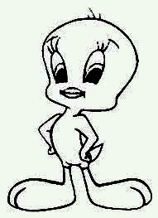
Aşağıdaki cümleleri örnekteki gibi düşüncenin farklılaştığını belirtecek şekilde tamamlayınız.

Hava güneşliydi fakat çok üşüyordum.
Ya o elmayı ağaca tırmanıp alacaktım ya da………………………………
………………………………………………………………………………………
Sinemada o filmi izlemeyi çok istiyorum ama ………………………………
………………………………………………………………………………………

Evde her yeri aradım fakat …………………………………………………
………………………………………………………………………………………

Dışarıda lapa lapa kar yağıyordu ancak …...……………………………………
………………………………………………………………………………………

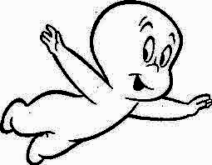
Yazı yazarken çok fazla yazım yanlışı yapıyorum. Hatalarımı bulup cümlelerimi doğru bir şekilde yazar mısın?

herkez Atatürkün çevresinde toplandı.
………………………………………………………………………………………

örtmenim pencereyi kapaltabilirmiyim.
………………………………………………………………………………………
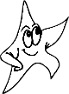
Yarıyıl tatilinde istanbula gittik ve çok eylendik.
………………………………………………………………………………………

kargalı köyüne yarın deyil, öteki gün gidicem.
………………………………………………………………………………………

Milli bayramlarımızı ilişkili olduğu olay ile eşleştir
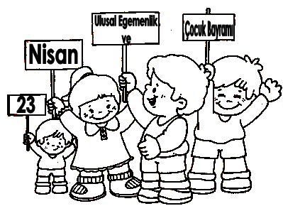
29 Ekim 1923’te
Cumhuriyet ilan edildiği için kutlarız.

30 Ağustos 1922’de Kurtuluş Savaşı kazanıldığı ve düşmanlar yurdumuzdan atıldığı için kutlarız.
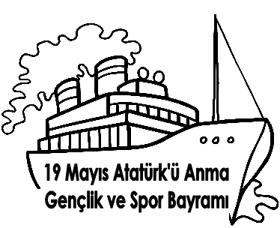

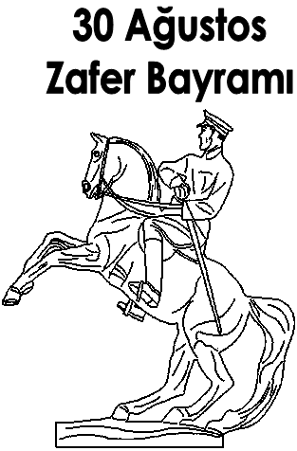
19 Mayıs 1919’da Atatürk Samsun’a çıktığı ve Kurtuluş Savaşı’nı başlattığı için kutlarız.

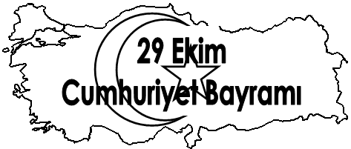
23 Nisan 1920’de
TBMM açıldığı için kutlarız.

Aşağıdaki cümlelerden duygusal anlatımların başındaki yıldızı kırmızıya, abartılı anlatımların başındaki yıldızı sarıya boyayınız.

Yavru köpekler birbiriyle neşe içerisinde oynarken, çocuklar mutlulukla onları izliyordu.
Erik ağacının tepesine çıktıkça erikler daha da irileşiyordu, her biri adeta bir domates kadardı.
Kurt gibi acıktım, önüme bir tencere pilav koysanız yerim yine de doymam.
Küçük Mustafa sapsarı saçlarıyla diğer çocukların arasında
güneş gibi parlıyordu, onu fark etmemek imkânsızdı.
Arkadaşım o kadar güzel yazı yazıyor ki her defasında yıldız aldığı için onu çok kıskanıyorum.
Babamla ilk defa stadyuma gittiğimizde çok heyecanlıydım,
taraftarlar tezahüratlarla coşuyordu.

Aşağıdaki kelebeklerin üzerinde yazan kelimeleri çiçeklerin yapraklarıyla eşleştirerek yeni kelimeler türet, ürettiğin kelimeleri kutuya yaz.








…………………………………………………………………………………………………………………………………………………………………………………………………………………………………………………………………………………………………………………………………………………....…………………………………………………………………………………………………………………………………………………………………………………………………………………………………………………………………………………………………………………………………………………....…………………………………………………………………………………………………………………………………………………………………………………………………………………………………………………………………………………………………………………………………………………....

Noktalı yerlere aşağıdaki kelimelerden uygun olanı ile tamamlayınız.
kısaca | özetle | için | rağmen
ya da | ancak | çünkü | gibi

a) Derslerinde başarılı olamadı ……………………. derslerine yeteri kadar çalışmamıştı.
b) Peşinden çok koşmasına ………………………….. ona yetişemedi.
c) Eşofmanlarını getirmediği …………………. Beden Eğitimi dersine katılamadı.
ç) Yaz tatilinde denize gideceğiz …....... Amasya’da oturan dayımlara gideceğiz.
d) Hiç kimseye kötü davranmazdı, zor durumda olan insanlara yardım ederdi, kimin başı dara düşse yanında onu bulurdu ……………………. çok iyi bir insandı.
e) Kovalarla su taşıyoruz, kazmalarla küreklerle yangını söndürmeye çalışıyoruz …………………… bir türlü yangını söndüremiyoruz.
f) Kedi, köpek, at, tavuk ……… hayvanlar insanlar tarafından evcilleştirilmiştir.
g) Kendisine ait bir odası var, kocaman bir kitaplığı ve yüzlerce kitabı var, araştırma yapabileceği çok güzel bir bilgisayarı var ………………………... ders çalışması için her şeyi var.
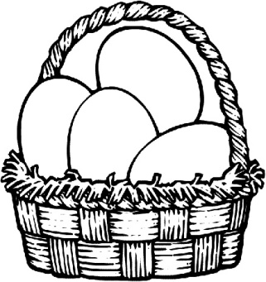
Aşağıdaki hangi numaralı cümlelerde yanlış anlatım vardır? Sepetteki yumurtaların üzerine yazınız.
(1) Geçen hafta lunaparka gittik. (2) Gökyüzünde hiç bulut yoktu ve şakır şakır yağmur yağıyordu. (3) Önce babamla birlikte çarpışan arabalara bindik. (4) Annem tatlı yiyeceklerden hoşlanmadığı için dondurma yedi. (5) Biz babamla haşlanmış mısır yedik. (6) Lunaparktaki oturaklara oturduk ve çevremizi izlemeye başladık.
(7) Aslanlar lunaparktaki çimenleri büyük bir iştahla yiyordu. (8) Görevliler onları oradan kovaladı. (9) Bunun üzerine bir aslan miyav dedi, minik fare kükredi; fareden korkan kedi pır diye uçuverdi. (10) O gün çok eğlendik.

Aşağıda, Papatya Apartmanı’nda oturan kişilere ait nesne grafiği verilmiştir. Bu grafiği dikkatlice inceleyiniz. Soruları bu grafiğe göre yanıtlayınız.

PAPATYA APARTMANINDA OTURANLAR
Kadınlar | 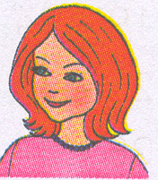
Erkekler | 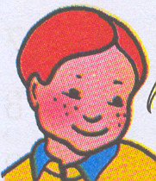
Çocuklar | 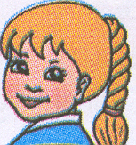
Her resim 3 kişiyi göstermektedir.
Yukarıdaki verilen nesne grafiğine göre aşağıdaki sıklık tablosunu doldurunuz.
Apartmanda Oturanlar | Apartmanda Oturanların Sayısı
Kadınlar
Erkekler
Çocuklar

Yukarıdaki verilen nesne grafiğine göre aşağıdaki çetele tablosunu doldurunuz.

Apartmanda Oturanlar | Apartmanda Oturanların Sayısı
Kadınlar
Erkekler
Çocuklar

Yukarıdaki verilen nesne grafiğine göre aşağıya şekil grafiğini çiziniz.

Aşağıdaki soruları yukarıdaki nesne grafiğine göre yanıtlayınız.
1. Bu apartmanda oturan kaç kadın vardır? ………..
2. Kadınlar ve çocuklar toplam kaç kişidir? …………
3. Bu apartmanda oturan kaç erkek vardır? ………..
4. Kadınlar ve erkekler toplam kaç kişidir? ………….

5. Bu apartmanda oturan kaç çocuk vardır? ……
6. Erkekler ve çocuklar toplam kaç kişidir? ……..

8. Erkekler, çocuklardan kaç kişi fazladır? ………
7. Apartmanda oturan toplam kaç kişi vardır? …
9. Kadınlar erkeklerden kaç kişi eksiktir? ……..
10. Kadınlar, çocuklardan kaç kişi fazladır? …….

TABLO ÇETELE VE SIKLIK TABLOSU
Sınıfımızdaki Öğrencilerin Çetele Tablosu
Öğrenciler | Kişi Sayısı
Kız
Erkek

Sınıfımızdaki Öğrencilerin Sıklık Tablosu
Öğrenciler | Kişi Sayısı
Kız
Erkek

ŞEKİL GRAFİĞİ
Grafik: Sınıfımızdaki Öğrenciler
Öğrenciler | Öğrenci Sayısı
Kız
Erkek

Grafik:……………………………………………….

